Государственное бюджетное дошкольное образовательное учреждение детский сад № 78 комбинированного  вида Фрунзенского района г. Санкт-Петербурга

Конспект открытого мероприятия непосредственно-образовательной деятельности в средней группе «Радуга» на тему:

**«Весна! Весна на улице! Весенние деньки»**

Составитель:

Николаенко Г. И.

учитель-логопед ГБДОУ детский сад №78

комбинированного вида Фрунзенского района Санкт-Петербурга

Санкт-Петербург 2013

**Использование современных образовательных технологий:**

1. Здоровьесберегающие технологии (равномерно распределять различные виды деятельности, мыслительную и двигательную активность).

2. Технологии использования в обучении игровых методов (формирование различных умений и навыков, расширение кругозора, развитие познавательной сферы).

3. Обучение в сотрудничестве (учить ребят добиваться единой цели, работая в группе).

4. Исследовательские методы в обучении (проводить мероприятия, направленные на совершенствование умения к самообразованию детей, учить понимать изучаемую проблему и находить пути её решения).

5. Информационно-коммуникационные технологии (расширять разнообразие содержания образования)

6. Проектные методы обучения (развивать индивидуальные творческие способности каждого ребёнка).

**Цель: обобщить и закрепить с детьми группы полученные знания по лексическим темам «Зима» и «Весна».**

**Задачи :**

**1. Обучающие задачи:**

* Закрепить и расширить словарь детей по теме «Весна».
* Совершенствовать грамматический строй речи (формировать умение согласовывать прилагательные с существительными в роде, числе, падеже, учить образовывать существительные с уменьшительно-ласкательными суффиксами).

**2. Развивающие задачи:**

* Развивать воображение
* Продолжать развивать психические процессы: память, внимание, наглядно-образное мышление.
* Развивать тонко-моторную координацию движений.

**3. Воспитательные задачи:**

* воспитывать доброе отношение к природе, проявлять заботу о ней, пробуждать эмоциональную отзывчивость детей;
* развивать способность к регуляции поведения, совершенствовать навык работы в группе;
* развивать умение слышать и слушать друг друга;
* развивать способность строго следовать инструкции;
* воспитывать внимание, интерес детей к занятию посредством включения в него игровых моментов;
* развивать самоконтроль за речью.

**4. Здоровьесберегающие задачи:**

* профилактика нарушений зрения и осанки.

Демонстрационный материал: предметные картинки по теме «Весна», «Зима»

атрибуты для проведения игры « Веснянка», картины на весеннюю тематику.

Раздаточный материал: листочки, цветочки, пособия на дифференциацию двух времён года: зимы и весны, простые карандаши.

Предварительная работа:

* экскурсии и наблюдения в природе;
* чтение стихов, пословиц, рассказов о весне, зиме;
* закрепление знаний детей о приметах весны, зимы
* рассматривание иллюстраций, репродукций картин известных русских художников по теме «Весна», «Зима»;
* чтение стихотворений по темам «Весна» и «Зима».

**План.**

I. Организация детей.

1. Приветствие.

II. Основная часть.

1. Чтение стихотворения о весне « Кто пришёл так тихо-тихо?»
2. Координация речи с движением «Веснянка».
3. Беседа о весне.
4. Игра «Без чего не бывает весны?».
5. Игра «Кто больше подберёт красивых слов о солнышке, о небе, о ветре, о ручье, о снеге.
6. Сравнение весенних и зимних признаков.
7. Подскажи грачу словечко.
8. Скажи ласково.
9. Подвижная игра «Мишка вышел из берлоги».

10. Найди рисунки, относящиеся к весне.

III. Заключительная часть.

1. Итог занятия.

**Ход занятия.**

**I. Организация детей.**

Цель:- развивать слуховое внимание, учить имитировать движения героев стихотворения.

Логопед: Я сейчас прочитаю вам стихотворение Фёдора Тютчева «Зима недаром злится «. Слушайте внимательно.

Зима недаром злится,

Прошла её пора-

Весна в окно стучится

И гонит со двора.

И всё засуетилось,

Всё нудит зиму вон-

И жаворонки в небе

Уж подняли трезвон.

Зима ещё хлопочет

И на весну ворчит.

Та ей в глаза хохочет

И пуще лишь шумит…

Взбесилась ведьма злая

И, снегу захватя,

Пустила, убегая,

В прекрасное дитя…

Весне и горя мало:

Умылася в снегу

И лишь румяней стала

Наперекор врагу.

**Л.**: -Зима не хочет уходить, ещё хлопочет, ворчит. Весна шумит, хохочет и прогоняет зиму вон. Покажите, какая зима в этом стихотворении?

**Д.** *изображают зиму, похожую на злую ведьму. Показывают, как зима бросает снежки в воображаемую весну.*

**Л.**:- А теперь скажите, какая весна в этом стихотворении?

**Д.**:- Прекрасная, весёлая.

**Л.**:- Покажите, как весна в окно стучится, как весна хохочет, как она умылась в снегу.

II. Основная часть.

**1. Координация речи с движением «Веснянка».**

Солнышко, солнышко

Пригревай скорее.

Чтобы наши луга стали зеленее.

*Идут по кругу, взявшись за руки.*

Припев:

Ясные, ясные.

Ясные денёчки.

Так и хочется гулять и

Играть в садочке.

*Поднимают руки верх, приседают и опускают руки вниз.*

Заведём хоровод

Дружно на лужайке

И пойдём мы гулять и

Играть в садочке.

Припев:

Ясные, ясные.

Ясные денёчки.

Так и хочется гулять и

Играть в садочке.

**2. Беседа о весне.**

**Л.**- О каком времени года мы будем говорить?

**Д.**- Мы будем говорить о весне.

**Л.**- Какое время года закончилось?

**Д.**- Зима закончилась.

**Л.**- Назовите зимние месяцы.

**Д.**- Декабрь, январь, февраль.

**Л.**- Какое время года наступило после зимы?

**Д.**- Весна.

**Л.**- Какой сейчас месяц?

**Д.**- Апрель.

**Л.**- Какие ещё весенние месяцы вы знаете?

**Д.**- Март, май.

**Л.**- Что происходит с деревьями?

**Д.**- Набухают почки.

**Л.**- Кто прилетает из тёплых краёв?

**Д.**- скворцы, дикие утки, скворцы, грачи

**Л.**- Что происходит со льдом на реках?

**Д.**- Тает, трескается.

**Л.**- Как люди одеваются весной?

**Д.**- Меняют шубы и пуховики на куртки и ветровки.

**Л.**- Молодцы. А теперь я предлагаю поиграть.

**3. Игра «Без чего не бывает весны?»**

Цель:- учить образовывать существительные Р. п. единственного числа.

**Л.:** Посмотрите на картинку, на которой изображена весна, и скажите, без чего не бывает весны?

**Д.:** "Не бывает весны без солнышка *(без сосулек, без ручейков, без луж, без одуванчиков, без насекомых, без птиц, без листочков, без ледохода)".*

**Л.:** Молодцы! А теперь постарайтесь придумать как можно больше слов про: весеннее солнышко, небо, ручьи, снег.

**4. Игра «Кто больше подберёт красивых слов».**

Цель:- учить согласовывать прилагательные с существительными в роде, числе, падеже.

**Л.**- Солнце весной какое?

**Д.**- Весеннее, яркое, тёплое.

**Л.**- Небо весной какое?

**Д.**- Голубое, ясное, высокое, чистое, безоблачное.

**Л.**- Ветер какой?

**Д.**- Свежий, весенний, тёплый.

**Л.**- Ручьи какие?

**Д.**- Быстрые, прозрачные, звонкие.

**Л.**- Снег какой?

**Д.**- Тёмный, мягкий, талый.

**5. Игра «Назови ласково».**

Цель:-учить образовывать существительные с уменьшительно-ласкательными суффиксами

**Л.** Как ласково можно назвать

**Л.-**Солнце?

**Д.**-Солнышко.

**Л.**-Ручей?

**Д.**-Ручеёк, ручеёчек.

**Л.**-Снег?

**Д.**-Снежок, снежочек.

**Л.**-Ветер?

**Д.**-Ветерок, ветерочек.

**Л.** Молодцы! Сколько хороших и красивых слов мы вспомнили!

**6. Игра «Закончи предложение».**

Цели:-учить сравнивать весенние и зимние признаки;

-учить подбирать слова-антонимы (прилагательные)

Логопед предлагает детям закончить предложения.

1) Зимой небо пасмурное, а весной - … (*ясное).*

2) Зимой солнце стоит низко, а весной - … *(высоко).*

3) Зимой воздух холодный, а весной - … *(тёплый).*

4) Зимой дни короткие, а весной - … *(длинные).*

**7. Игра «Подскажи грачу словечко».**

Цели:-развивать слуховое внимание и логическое мышление

Оборудование:-мягкая игрушка Грач

Игровой момент проводится от имени Грача

**Л. «Подскажи Грачу словечко»:**

На солнце тает,

Ветерок в ветвях играет,

Звонче птичьи голоса

Значит,

К нам пришла ...

*(Весна)*

Ручейки бегут быстрее,

Светит солнышко теплее.

Воробей погоде рад

- Заглянул к нам месяц ...

*(Март)*

Мишка вылез из берлоги,

Грязь и лужи на дороге,

В небе жаворонка трель

- В гости к нам пришёл ...

*(Апрель)*

Новоселье у скворца

Он ликует без конца.

Чтоб у нас жил пересмешник,

Смастерили мы ...

*(Скворечник)*

Здесь на ветке чей-то дом

Ни дверей в нем, ни окон,

Но птенцам там жить тепло.

Дом такой зовут ...

*(Гнездо)*

Жёлтые, пушистые

Шарики душистые.

Их укроет от мороза

В своих веточках ...*(Мимоза)*

Зеленоглаза, весела,

Девица- красавица.

Нам в подарок принесла,

То что всем понравится:

Зелень - листьям,

Нам - тепло,

Волшебство

- Чтоб все цвело.

Вслед ей прилетели птицы

- Песни петь все мастерицы.

Догадались, кто она?

Эта девица - ...

*(Весна)*

**8. Игра «Отгадай загадку».**

**Цель; развивать слуховое внимание и логическое мышление.**

**Л.-** Теперь, ребята, Грач хочет узнать, кто из вас самый сообразительный и смекалистый.

Зазвенели ручьи,

Прилетели грачи.

В улей пчела

Первый мёд принесла.

Кто скажет, кто знает,

Когда это бывает?

*(Весной)*

Зеленеет даль полей,

Запевает соловей.

В белый цвет оделся сад,

Пчёлы первые летят.

Гром грохочет. Угадай,

Что за месяц это?

*(Май)*

На зелёной хрупкой ножке

Вырос шарик у дорожки.

Ветерочек прошуршал

И развеял этот шар.

*(Одуванчик)*

Белые горошки

На зелёной ножке.

*(Ландыш)*

Шорохом неслышным

Лепестков

Жемчуг белоснежный

Распустился,

Свежим нежным крохотным

Цветком

Из-под снега

К солнцу устремился.

*(Подснежник)*

Не пешеход, а идёт.

Мокнут люди у ворот.

Ловит дворник его в кадку.

Очень трудная загадка?

*(Дождь)*

В голубенькой рубашке

Бежит по дну овражка.

*(Ручеек)*

**Л.-** Вывсе умеете отгадывать загадки. Давайте теперь проведём подвижную игру.

**9. Подвижная игра «Мишка вылез из берлоги».**

**Цели**: развивать координацию движений; учить соотносить слово и движение;

отрабатывать чёткость дикции**.**

МИШКА ВЫЛЕЗ ИЗ БЕРЛОГИ

|  |  |
| --- | --- |
| Мишка вылез из берлоги, | *Повороты влево и вправо* |
| Огляделся на пороге, |  |
| Потянулся ото сна: | *Потягивания – руки вверх.* |
| К нам опять пришла весна. | *Вращения головой.* |
| Чтоб скорей набраться сил, |  |
| Головой медведь крутил. |  |
| Наклонился взад – вперёд, | *Наклоны вперёд – назад.* |
| Вот он по лесу идёт. | *Наклоны: правой рукой коснуться левой* |
| Ищет мишка корешки | *ступни, потом наоборот.* |
| И трухлявые пеньки. |  |
| Наконец медведь наелся | *Дети садятся.* |
| И на брёвнышко уселся. |  |

**10. Игра «Четвёртый лишний».**

**Цель:** развивать зрительное внимание и логическое мышление.

**Л.-** Найди рисунки, относящиеся к весне.

**Д**.- Птицы вьют гнёзда

-Расцвели подснежники

-Мальчик с девочкой пускают кораблик в ручейке

**Л**.- Какая картинка лишняя?

**Д.**- Снеговик (это признак зимы).

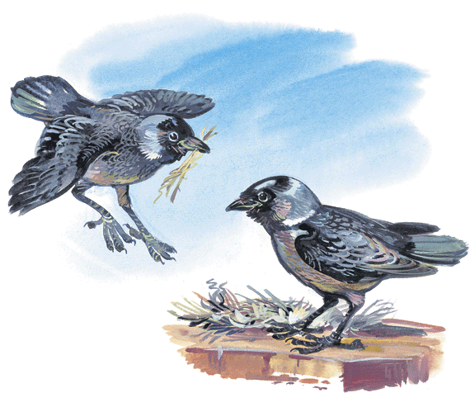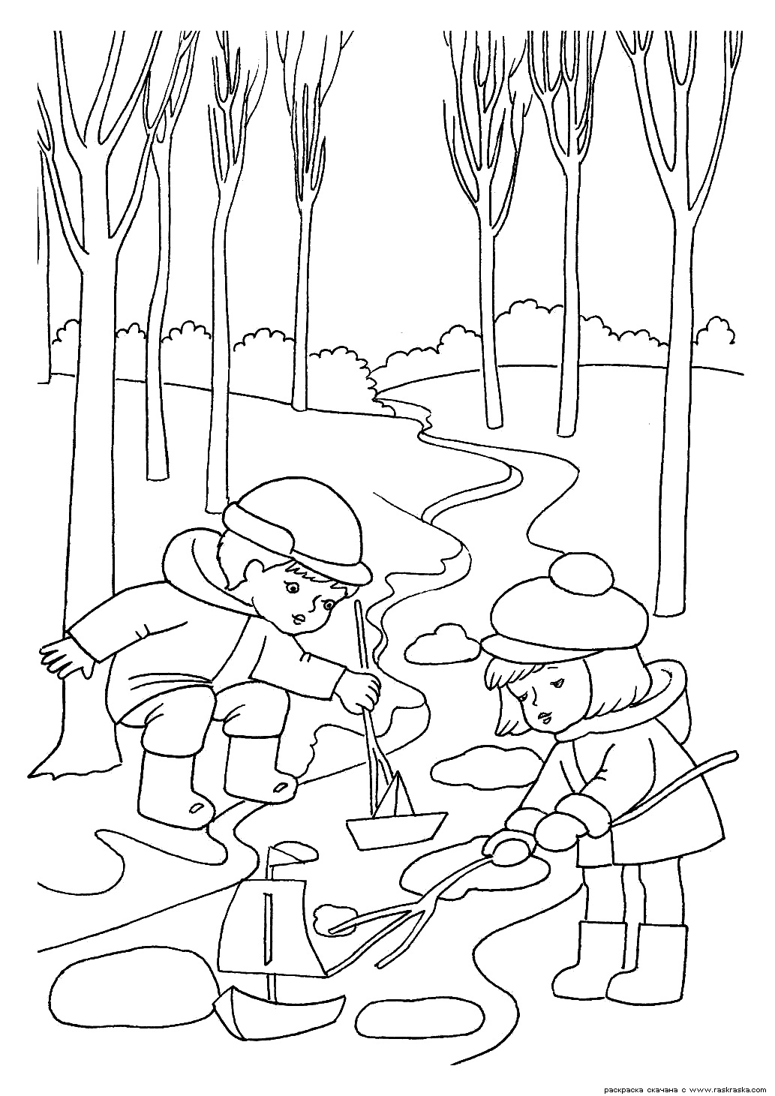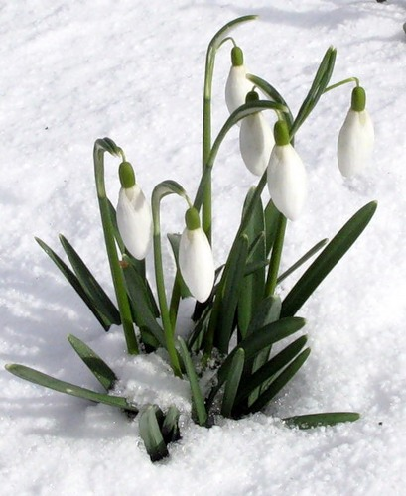

**Л.**- Найдите картинки, относящиеся к зиме.

**Д.**- Валенки, лыжник, Дед Мороз.

**Л.**- Какая из четырёх картинок лишняя?

**Д.**- Тающий снеговик (это признак весны).

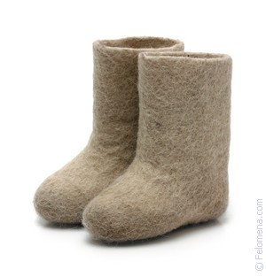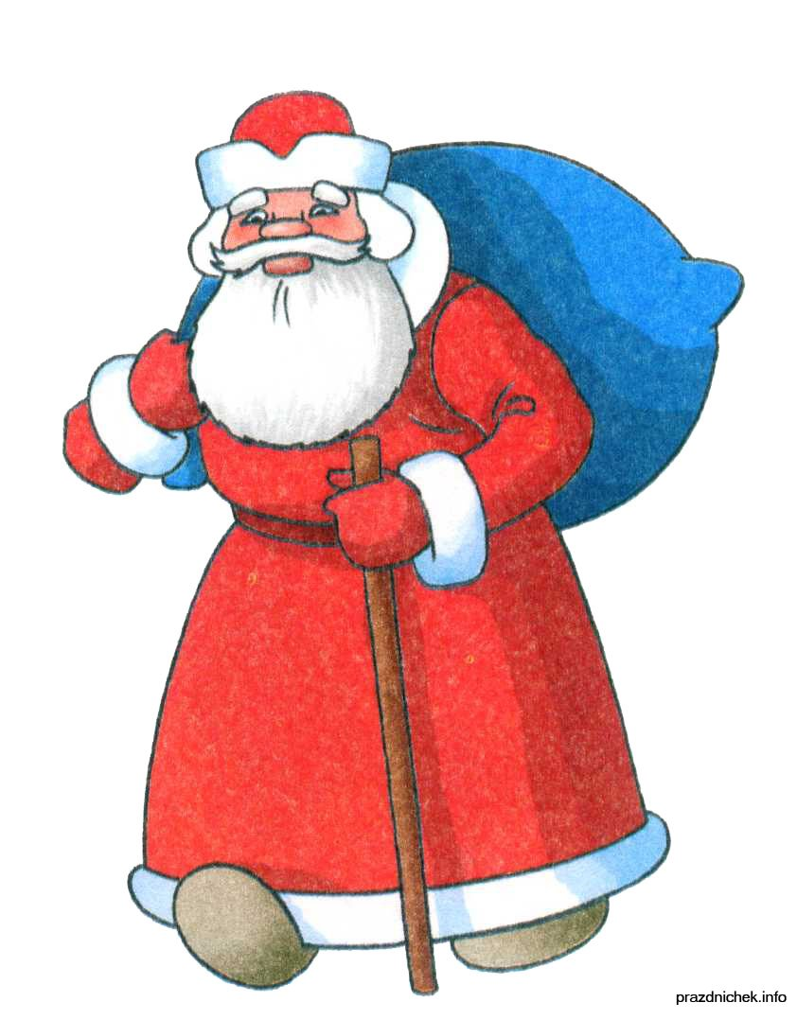

**III. Заключительная часть.**

**-** Чем мы сегодня занимались?

**-**Что вам понравилось больше всего?

-Итоги деятельности детей.